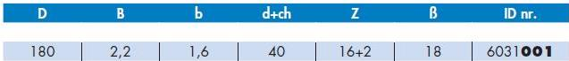

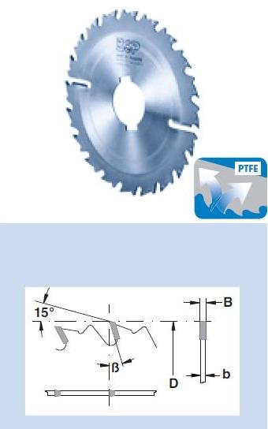

Код из 1С | Артикул | Наименование/ Бренд/  Поставщик | Габариты,  Д*Ш*В  мм | Масса,  гр | Материал | Место установки/Назначение
F0024882 | 6031001 | Пила дисковая 180*2,2/1,6*40 Z=16+2 FZ (BSP) | 180*2,2/1,6*40 Z=16+2 FZ | 1000 | металл | Лесопильное оборудование/Пилы для продольного пиления с зачистными зубьями
 |  | BSP (Италия)

